МИНИСТЕРСТВО НАУКИ И ВЫСШЕГО ОБРАЗОВАНИЯ
РОССИЙСКОЙ ФЕДЕРАЦИИ

ФЕДЕРАЛЬНОЕ ГОСУДАРСТВЕННОЕ АВТОНОМНОЕ ОБРАЗОВАТЕЛЬНОЕ УЧРЕЖДЕНИЕ ВЫСШЕГО ОБРАЗОВАНИЯ

НОВОСИБИРСКИЙ НАЦИОНАЛЬНЫЙ ИССЛЕДОВАТЕЛЬСКИЙ ГОСУДАРСТВЕННЫЙ УНИВЕРСИТЕТ

Факультет информационных технологий
Кафедра параллельных вычислений

ОТЧЕТ

О ВЫПОЛНЕНИИ ПРАКТИЧЕСКОЙ РАБОТЫ

«Оптимизация ассемблерного кода»

студента 2 курса, группы 20204

Кузнецов Егор Владимирович

Направление 09.03.01 – «Информатика и вычислительная техника»

Преподаватель:
к. т. н.
Власенко Андрей Юрьевич

Новосибирск 2021
СОДЕРЖАНИЕ
ЦЕЛЬ 3
ЗАДАНИЕ 3
ОПИСАНИЕ РАБОТЫ 4
ЗАКЛЮЧЕНИЕ 7
Приложение 1: листинг prog0.s – исходная программа 8
Приложение 2: листинг my_optimization.s – оптимизированный код 11

ЦЕЛЬ
Научиться оптимизировать программу, имея её ассемблерный код. Оценить эффективность.

ЗАДАНИЕ
Дана программа на ассемблере, переведенная с уровнем оптимизации O0 (файл prog0.s). В ней реализован вычислительный алгоритм. Задача – оптимизировать программу так, чтобы она осталась корректной. Получить выигрыш в производительности 6-10%. Отчет должен содержать:
· 2 ассемблерных листинга: первоначальный и оптимизированный;
· описание всех сделанных оптимизаций с пояснениями;
· результаты замеров времени первоначальной программы и оптимизированной – минимум по 3 запуска каждой из программ.

ОПИСАНИЕ РАБОТЫ
И так, разберёмся для начала с main:
Табл. 1
main:  .LFB4:  pushq %rbp  .LCFI7:  movq %rsp, %rbp  .LCFI8:  subq $48, %rsp  pxor %xmm0, %xmm0  movsd %xmm0, -24(%rbp)  movl $400000000, %edi  call _Znam  movq %rax, -16(%rbp)  movl $400000000, %edi  call _Znam  movq %rax, -8(%rbp)  movq -8(%rbp), %rdx  movq -16(%rbp), %rax  movq %rdx, %rsi  movq %rax, %rdi  call _Z5func1PdS_  movq -8(%rbp), %rdx  movq -16(%rbp), %rax  movq %rdx, %rsi  movq %rax, %rdi  call _Z5func2PdS_  movq %xmm0, %rax  movq %rax, -24(%rbp)  movq -24(%rbp), %rax  movq %rax, -40(%rbp)  movsd -40(%rbp), %xmm0  movl $.LC5, %edi  movl $1, %eax  call printf  movq -16(%rbp), %rax  movq %rax, %rdi  call _ZdlPv  movq -8(%rbp), %rax  movq %rax, %rdi  call _ZdlPv  movl $0, %eax  leave  .LCFI9:  ret | -инициализация стека ~ BEGIN  -выделение памяти на стеке и создание нулевого элемента типа float в Си  -последующие операции инициализируют две переменные. Возможно до этого было вещественное представлено как два целых, разделенных точкой.  -далее передача значений в одну функцию  -передача в другую  - вывод “result = “  - вывод “ %d” – результат программы | main:  .LFB4:  pushq %rbp  .LCFI7:  movq %rsp, %rbp  .LCFI8:  movl $400000000, %edi  call _Znam  movq %rax, %r13  movl $400000000, %edi  call _Znam  movq %rax, %r12  leaq (%r12), %rsi  leaq (%r13), %rdi  call _Z5func1PdS_  leaq (%r12), %rsi  leaq (%r13), %rdi  call _Z5func2PdS_  movl $.LC5, %edi  movl $1, %eax  call printf  leaq (%r13), %rdi  call _ZdlPv  leaq (%r12), %rdi  call _ZdlPv  movl $0, %eax  leave  .LCFI9:  ret
Можем заметить, что у нас всего две переменных и те лежат на стеке. Если их две, то наверняка найдется два свободных регистра, в которые два числа и поместим. Это во-первых уберёт лишние операции по доставанию значений, не нужно будет работать со сложной адресацией. В конечном итоге получим код, что в правом крайнем столбце нашей табл. 1.

Уже были упомянуты две функции. Рассмотрим их.
Первая:
Табл. 2
_Z5func1PdS_:  .LFB2:  pushq %rbp  .LCFI0:  movq %rsp, %rbp  .LCFI1:  pushq %rbx  subq $40, %rsp  .LCFI2:  movq %rdi, -40(%rbp)  movq %rsi, -48(%rbp)  movl $0, -20(%rbp)  .L3:  cmpl $49999999, -20(%rbp)  jg .L2  movl -20(%rbp), %eax  cltq  leaq 0(,%rax,8), %rdx  movq -40(%rbp), %rax  leaq (%rdx,%rax), %rbx  call rand  pxor %xmm0, %xmm0  cvtsi2sd %eax, %xmm0  movsd .LC0(%rip), %xmm1  mulsd %xmm1, %xmm0  movsd .LC1(%rip), %xmm1  divsd %xmm1, %xmm0  movsd .LC2(%rip), %xmm1  subsd %xmm1, %xmm0  movsd %xmm0, (%rbx)  movl -20(%rbp), %eax  cltq  leaq 0(,%rax,8), %rdx  movq -48(%rbp), %rax  leaq (%rdx,%rax), %rbx  call rand  pxor %xmm0, %xmm0  cvtsi2sd %eax, %xmm0  movsd .LC0(%rip), %xmm1  mulsd %xmm1, %xmm0  movsd .LC1(%rip), %xmm1  divsd %xmm1, %xmm0  movsd .LC2(%rip), %xmm1  subsd %xmm1, %xmm0  movsd %xmm0, (%rbx)  addl $1, -20(%rbp)  jmp .L3  .L2:  movl $0, %eax  addq $40, %rsp  popq %rbx  popq %rbp  .LCFI3:  ret | -20(%rbp), %eax – здесь хранится значение, по которому итерируемся. Лучше переместим на регистр: %r14d как раз свободен. Получаем => | _Z5func1PdS_:  .LFB2:  pushq %rbp  .LCFI0:  movq %rsp, %rbp  .LCFI1:  pushq %rbx  subq $40, %rsp  .LCFI2:  movq %rdi, -40(%rbp)  movq %rsi, -48(%rbp)  xor %r14d, %r14d  .L3:  cmpl $49999999, %r14d  jg .L2  leal (%r14d), %eax  cltq  leaq 0(,%rax,8), %rdx  movq -40(%rbp), %rax  leaq (%rdx,%rax), %rbx  call rand  pxor %xmm0, %xmm0  cvtsi2sd %eax, %xmm0  movsd .LC0(%rip), %xmm1  mulsd %xmm1, %xmm0  movsd .LC1(%rip), %xmm1  divsd %xmm1, %xmm0  movsd .LC2(%rip), %xmm1  subsd %xmm1, %xmm0  movsd %xmm0, (%rbx)  leal (%r14d), %eax  cltq  leaq 0(,%rax,8), %rdx  movq -48(%rbp), %rax  leaq (%rdx,%rax), %rbx  call rand  pxor %xmm0, %xmm0  cvtsi2sd %eax, %xmm0  movsd .LC0(%rip), %xmm1  mulsd %xmm1, %xmm0  movsd .LC1(%rip), %xmm1  divsd %xmm1, %xmm0  movsd .LC2(%rip), %xmm1  subsd %xmm1, %xmm0  movsd %xmm0, (%rbx)  inc %r14d  jmp .L3  .L2:  movl $0, %eax  addq $40, %rsp  popq %rbx  popq %rbp  .LCFI3:  ret
Аналогичная ситуация с второй функцией: -12(%rbp) на %r15d. Итак, посмотрим время работы нашей программы:
Рис. 1 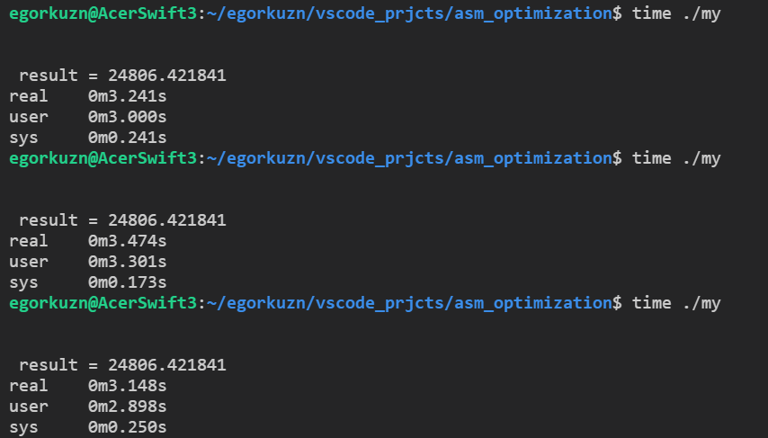

Время исходной программы:
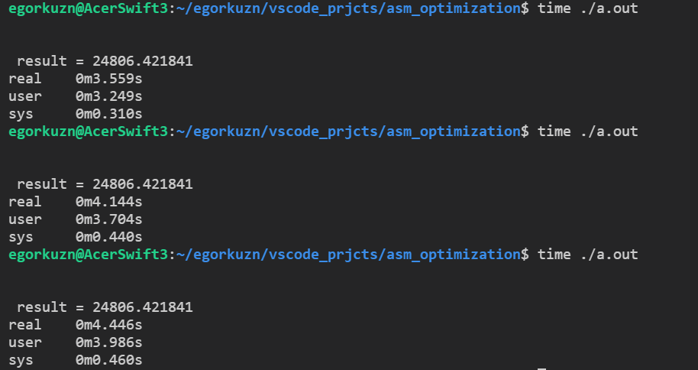

Рис. 2

Табл. 3
./my | ./a.out
3.000 + 15% | 3.559
3.301 + 11% | 3.704
2.898 + 27% | 3.987
Итак, мы получили, что ассемблерная оптимизации программы действительно дает прирост к производительности: в лучшем случае может получиться на целую ¼ быстрее, что очень много.

ЗАКЛЮЧЕНИЕ
Входе данной работы была проведена некоторая оптимизация ассемблерного кода исходной программы. Убедились, что данная методика способствует увеличении скорости работы программы. Числено это может быть минус 11%-27% процентов от прошлого времени.

Приложение 1: листинг prog0.s – исходная программа

.file "prog.cpp"
.text
.globl _Z5func1PdS_
.type _Z5func1PdS_, @function
_Z5func1PdS_:
.LFB2:
pushq %rbp
.LCFI0:
movq %rsp, %rbp
.LCFI1:
pushq %rbx
subq $40, %rsp
.LCFI2:
movq %rdi, -40(%rbp)
movq %rsi, -48(%rbp)
movl $0, -20(%rbp)
.L3:
cmpl $49999999, -20(%rbp)
jg .L2
movl -20(%rbp), %eax
cltq
leaq 0(,%rax,8), %rdx
movq -40(%rbp), %rax
leaq (%rdx,%rax), %rbx
call rand
pxor %xmm0, %xmm0
cvtsi2sd %eax, %xmm0
movsd .LC0(%rip), %xmm1
mulsd %xmm1, %xmm0
movsd .LC1(%rip), %xmm1
divsd %xmm1, %xmm0
movsd .LC2(%rip), %xmm1
subsd %xmm1, %xmm0
movsd %xmm0, (%rbx)
movl -20(%rbp), %eax
cltq
leaq 0(,%rax,8), %rdx
movq -48(%rbp), %rax
leaq (%rdx,%rax), %rbx
call rand
pxor %xmm0, %xmm0
cvtsi2sd %eax, %xmm0
movsd .LC0(%rip), %xmm1
mulsd %xmm1, %xmm0
movsd .LC1(%rip), %xmm1
divsd %xmm1, %xmm0
movsd .LC2(%rip), %xmm1
subsd %xmm1, %xmm0
movsd %xmm0, (%rbx)
addl $1, -20(%rbp)
jmp .L3
.L2:
movl $0, %eax
addq $40, %rsp
popq %rbx
popq %rbp
.LCFI3:
ret
.LFE2:
.size _Z5func1PdS_, .-_Z5func1PdS_
.globl _Z5func2PdS_
.type _Z5func2PdS_, @function
_Z5func2PdS_:
.LFB3:
pushq %rbp
.LCFI4:
movq %rsp, %rbp
.LCFI5:
subq $48, %rsp
movq %rdi, -24(%rbp)
movq %rsi, -32(%rbp)
pxor %xmm0, %xmm0
movsd %xmm0, -8(%rbp)
movl $0, -12(%rbp)
.L7:
cmpl $49999999, -12(%rbp)
jg .L6
movl -12(%rbp), %eax
cltq
leaq 0(,%rax,8), %rdx
movq -24(%rbp), %rax
addq %rdx, %rax
movq (%rax), %rax
movq %rax, -40(%rbp)
movsd -40(%rbp), %xmm0
call sin
movapd %xmm0, %xmm1
movsd .LC4(%rip), %xmm0
mulsd %xmm0, %xmm1
movsd %xmm1, -40(%rbp)
movl -12(%rbp), %eax
cltq
leaq 0(,%rax,8), %rdx
movq -32(%rbp), %rax
addq %rdx, %rax
movq (%rax), %rax
movq %rax, -48(%rbp)
movsd -48(%rbp), %xmm0
call cos
mulsd -40(%rbp), %xmm0
movsd -8(%rbp), %xmm1
addsd %xmm1, %xmm0
movsd %xmm0, -8(%rbp)
addl $1, -12(%rbp)
jmp .L7
.L6:
movsd -8(%rbp), %xmm0
leave
.LCFI6:
ret
.LFE3:
.size _Z5func2PdS_, .-_Z5func2PdS_
.section .rodata
.LC5:
.string "\n\n result = %lf"
.text
.globl main
.type main, @function
main:
.LFB4:
pushq %rbp
.LCFI7:
movq %rsp, %rbp
.LCFI8:
subq $48, %rsp
pxor %xmm0, %xmm0
movsd %xmm0, -24(%rbp)
movl $400000000, %edi
call _Znam
movq %rax, -16(%rbp)
movl $400000000, %edi
call _Znam
movq %rax, -8(%rbp)
movq -8(%rbp), %rdx
movq -16(%rbp), %rax
movq %rdx, %rsi
movq %rax, %rdi
call _Z5func1PdS_
movq -8(%rbp), %rdx
movq -16(%rbp), %rax
movq %rdx, %rsi
movq %rax, %rdi
call _Z5func2PdS_
movq %xmm0, %rax
movq %rax, -24(%rbp)
movq -24(%rbp), %rax
movq %rax, -40(%rbp)
movsd -40(%rbp), %xmm0
movl $.LC5, %edi
movl $1, %eax
call printf
movq -16(%rbp), %rax
movq %rax, %rdi
call _ZdlPv
movq -8(%rbp), %rax
movq %rax, %rdi
call _ZdlPv
movl $0, %eax
leave
.LCFI9:
ret
.LFE4:
.size main, .-main
.section .rodata
.align 8
.LC0:
.long 0
.long 1079574528
.align 8
.LC1:
.long 4290772992
.long 1105199103
.align 8
.LC2:
.long 0
.long 1078525952
.align 8
.LC4:
.long 3100958126
.long 1075678820
.section .eh_frame,"a",@progbits
.LEFDE1:
.ident "GCC: (Ubuntu 5.5.0-12ubuntu1~16.04) 5.5.0 20171010"
.section .note.GNU-stack,"",@progbits

Приложение 2: листинг my_optimization.s – оптимизированный код
.file "prog.cpp"
.text
.globl _Z5func1PdS_
.type _Z5func1PdS_, @function
_Z5func1PdS_:
.LFB2:
pushq %rbp
.LCFI0:
movq %rsp, %rbp
.LCFI1:
pushq %rbx
subq $40, %rsp
.LCFI2:
movq %rdi, -40(%rbp)
movq %rsi, -48(%rbp)
xor %r14d, %r14d
.L3:
cmpl $49999999, %r14d
jg .L2
leal (%r14d), %eax
cltq
leaq 0(,%rax,8), %rdx
movq -40(%rbp), %rax
leaq (%rdx,%rax), %rbx
call rand
pxor %xmm0, %xmm0
cvtsi2sd %eax, %xmm0
movsd .LC0(%rip), %xmm1
mulsd %xmm1, %xmm0
movsd .LC1(%rip), %xmm1
divsd %xmm1, %xmm0
movsd .LC2(%rip), %xmm1
subsd %xmm1, %xmm0
movsd %xmm0, (%rbx)
leal (%r14d), %eax
cltq
leaq 0(,%rax,8), %rdx
movq -48(%rbp), %rax
leaq (%rdx,%rax), %rbx
call rand
pxor %xmm0, %xmm0
cvtsi2sd %eax, %xmm0
movsd .LC0(%rip), %xmm1
mulsd %xmm1, %xmm0
movsd .LC1(%rip), %xmm1
divsd %xmm1, %xmm0
movsd .LC2(%rip), %xmm1
subsd %xmm1, %xmm0
movsd %xmm0, (%rbx)
inc %r14d
jmp .L3
.L2:
movl $0, %eax
addq $40, %rsp
popq %rbx
popq %rbp
.LCFI3:
ret
.LFE2:
.size _Z5func1PdS_, .-_Z5func1PdS_
.globl _Z5func2PdS_
.type _Z5func2PdS_, @function
_Z5func2PdS_:
.LFB3:
pushq %rbp
.LCFI4:
movq %rsp, %rbp
.LCFI5:
subq $48, %rsp
movq %rdi, -24(%rbp)
movq %rsi, -32(%rbp)
pxor %xmm0, %xmm0
movsd %xmm0, -8(%rbp)
xor %r15d , %r15d
.L7:
cmpl $49999999, %r15d
jg .L6
leal (%r15d), %eax
cltq
leaq 0(,%rax,8), %rdx
movq -24(%rbp), %rax
addq %rdx, %rax
movq (%rax), %rax
movq %rax, -40(%rbp)
movsd -40(%rbp), %xmm0
call sin
movapd %xmm0, %xmm1
movsd .LC4(%rip), %xmm0
mulsd %xmm0, %xmm1
movsd %xmm1, -40(%rbp)
leal (%r15d), %eax
cltq
leaq 0(,%rax,8), %rdx
movq -32(%rbp), %rax
addq %rdx, %rax
movq (%rax), %rax
movq %rax, -48(%rbp)
movsd -48(%rbp), %xmm0
call cos
mulsd -40(%rbp), %xmm0
movsd -8(%rbp), %xmm1
addsd %xmm1, %xmm0
movsd %xmm0, -8(%rbp)
inc %r15d
jmp .L7
.L6:
movsd -8(%rbp), %xmm0
leave
.LCFI6:
ret
.LFE3:
.size _Z5func2PdS_, .-_Z5func2PdS_
.section .rodata
.LC5:
.string "\n\n result = %lf"
.text
.globl main
.type main, @function
main:
.LFB4:
pushq %rbp
.LCFI7:
movq %rsp, %rbp
.LCFI8:
movl $400000000, %edi
call _Znam
movq %rax, %r13
movl $400000000, %edi
call _Znam
movq %rax, %r12
leaq (%r12), %rsi
leaq (%r13), %rdi
call _Z5func1PdS_
leaq (%r12), %rsi
leaq (%r13), %rdi
call _Z5func2PdS_
movl $.LC5, %edi
movl $1, %eax
call printf
leaq (%r13), %rdi
call _ZdlPv
leaq (%r12), %rdi
call _ZdlPv
movl $0, %eax
leave
.LCFI9:
ret
.LFE4:
.size main, .-main
.section .rodata
.align 8
.LC0:
.long 0
.long 1079574528
.align 8
.LC1:
.long 4290772992
.long 1105199103
.align 8
.LC2:
.long 0
.long 1078525952
.align 8
.LC4:
.long 3100958126
.long 1075678820
.section .eh_frame,"a",@progbits
.LEFDE1:
.ident "GCC: (Ubuntu 5.5.0-12ubuntu1~16.04) 5.5.0 20171010"
.section .note.GNU-stack,"",@progbits

